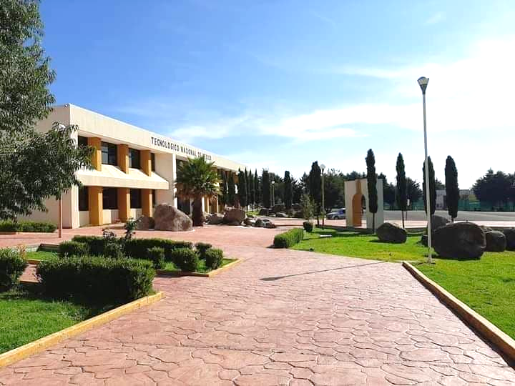

Tecnológico de Estudios Superiores de Jilotepec.

Investigación de operaciones.

Grupo: 3302.

3° Semestre.

Profesor: Rodolfo Alcantara Rosales.

Proyecto: Restaurant Bruce´s Diner.

Integrantes: Carlos Ricardo Vertiz, Juan Manuel, Adolfo, Alexander, Jessica, Nora, Irving Daniel, Nora, Rafael Alejandro Barajas Urrutia, Luis David.

